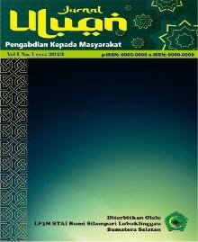 | Jurnal Uluan (Pengabdian Kepada Masyarakat)  Volume 4 No. 2 Juli 2025 hal.  E-ISSNxxx-xxx| P-ISSN xxx-xxx  https://jurnal.staibsllg.ac.id/index.php/uluan/index  DOI: https://doi.org/10.37092/ul.v5i1.xxx

PENDAMPINGAN PENINGKATAN PEMAHAMAN AGAMAPADA MASYARAKAT SUKU ANAK DALAM DI DESA TAMBAH ASRI

KABUPATEN MUSI RAWAS

Wawan Sopiyan¹, Agusri Fauzan², Asnaini³, Rini Fitria⁴

Sekolah Tinggi Agama Islam Bumi Silampari Lubuk Linggau. Indonesia
Universitas Islam Negeri Fatmawati Sukarno Bengkulu, Indonesia

wawansopiyanpasundan@gmail.com, agusri.fauzan.iainbengkulu.ac.id, asnainiasnaini098@gmail.com, rinifitria13@yahoo.co.id,

Article History |  | Abstract
Received:  Revised :  Accepted:  Keywords:  Religious guidance, Suku Anak Dalam, religious understanding, contextual preaching, Tambah Asri Village, Musi Rawas. |  | Mentoring to improve religious understanding in the Suku Anak Dalam community in Tambah Asri Village, Musi Rawas Regency, is an initiative that aims to bridge the gap between local traditions and more formal religious teachings. The SAD community has a strong belief system and customs, so that da'wah efforts must be carried out with a contextual and inclusive approach. This mentoring program is designed to provide closer access to religious education that can be accepted by the community through the mobile religious study method, training local facilitators, and integration of religious values ​​in their daily lives. The method used in this program is Participatory Action Research (PAR). With this mentoring program, the SAD community in Tambah Asri Village is expected to be able to better understand religious teachings in the context of their lives without having to abandon the cultural identity that has been passed down from generation to generation. The sustainability of this program depends on collaboration between the government, religious leaders, and local communities in developing effective da'wah strategies that are in accordance with the social characteristics of the SAD community.

PENDAHULUAN
Masyarakat Suku Anak Dalam di Desa Tambah Asri, Kabupaten Musi Rawas, merupakan bagian dari komunitas adat yang memiliki karakteristik unik dalam aspek sosial, budaya, dan ekonomi. Mereka dikenal sebagai kelompok masyarakat yang awalnya hidup secara nomaden di hutan-hutan Sumatra, tetapi kini banyak yang telah menetap dan beradaptasi dengan kehidupan modern. Masyarakat Suku Anak Dalam memiliki sistem kepemimpinan tradisional yang dipimpin oleh kepala suku. Mereka masih mempertahankan nilai-nilai adat dalam kehidupan sehari-hari. Mereka menggunakan bahasa daerah yang khas, meskipun banyak yang mulai memahami dan menggunakan bahasa Indonesia dalam interaksi sehari-hari. Sebagian besar masyarakat Suku Anak Dalam di Desa Tambah Asri telah mulai mengenal dan memeluk agama Islam melalui interaksi dengan masyarakat sekitar dan tokoh agama. (Kesuma, R. W., & Sopiyan, W., 2019).
Sebagian besar masyarakat masih bergantung pada hasil hutan, seperti berburu dan meramu. Namun, dengan adanya program pemerintah dan edukasi, mereka mulai beralih ke pertanian dan pekerjaan lain yang lebih stabil. Upaya peningkatan pendidikan bagi masyarakat Suku Anak Dalam terus dilakukan, meskipun masih terdapat tantangan dalam akses dan kesadaran akan pentingnya pendidikan. Perubahan dari kehidupan nomaden ke kehidupan menetap membawa tantangan dalam hal ekonomi, pendidikan, dan sosial. Berbagai program telah dilakukan untuk meningkatkan kesejahteraan mereka, termasuk program pendidikan, kesehatan, dan ekonomi. (Sari, E. Y., Nelson, N., & Indrawari, K., 2022).
Pemahaman agama memiliki peran yang sangat penting dalam kehidupan sosial dan budaya karena memberikan landasan moral, etika, dan nilai-nilai yang membentuk masyarakat. Agama memberikan pedoman tentang apa yang benar dan salah, membantu individu dalam mengambil keputusan yang sesuai dengan nilai-nilai moral. Dengan adanya pemahaman agama, masyarakat dapat menjalani kehidupan dengan prinsip kejujuran, keadilan, dan kasih sayang. Pemahaman agama yang baik dapat mendorong toleransi dan kerukunan antarindividu dan kelompok. Agama mengajarkan pentingnya menghormati perbedaan, sehingga masyarakat dapat hidup berdampingan dengan damai meskipun memiliki latar belakang yang berbeda. (Nurhalizah, R., Agil, M. F., & Sakka, A., 2023)
Agama sering kali berkaitan erat dengan budaya suatu masyarakat. Tradisi, adat istiadat, dan perayaan keagamaan menjadi bagian dari identitas budaya yang diwariskan dari generasi ke generasi. Pemahaman agama yang kuat membantu menjaga dan melestarikan nilai-nilai budaya. Banyak orang menemukan makna dan tujuan hidup melalui ajaran agama. Agama memberikan harapan, ketenangan batin, dan motivasi untuk menjalani kehidupan dengan penuh makna, terutama dalam menghadapi tantangan dan kesulitan. Ketika masyarakat memiliki pemahaman agama yang baik, mereka lebih cenderung untuk menghindari konflik dan membangun solidaritas. Agama mengajarkan nilai-nilai perdamaian dan kerja sama, yang dapat memperkuat hubungan sosial dalam komunitas. Pemahaman agama yang mendalam tidak hanya memperkaya kehidupan individu tetapi juga memperkuat struktur sosial dan budaya masyarakat. (Bheka, T., & Derung, T., 2024)
Masalah pemahaman agama pada kalangan masyarakat Suku Anak Dalam di Musi Rawas merupakan hasil pertemuan antara tradisi budaya lokal yang kental dengan tantangan modernisasi dalam penyampaian dakwah. Beberapa isu utama yang dapat diidentifikasi adalah sebagai berikut oleh pelaksana Pengabdian kepada Masyarakat antara lain: pertama keterbatasan Akses Pendidikan Formal dan Pendidikan Agama. Banyak anggota SAD mengalami kendala akibat minimnya akses terhadap pendidikan formal, termasuk pendidikan agama. Hal ini menyebabkan pemahaman mereka mengenai ajaran Islam seringkali bersifat mendasar dan kurang mendalam. Kondisi geografis yang terpencil dan terbatasnya infrastruktur pendidikan membuat penyebaran materi dakwah tidak tersampaikan secara optimal.
Kedua, Tantangan Metodologi Dakwah yang Tidak Kontekstual Upaya penyebaran dakwah sering kali masih menggunakan pendekatan umum yang tidak disesuaikan dengan kondisi sosial, budaya, dan bahasa masyarakat SAD. Materi dakwah yang tidak disesuaikan dengan konteks lokal mengakibatkan kesulitan dalam pemahaman dan penerapan nilai-nilai agama dalam kehidupan sehari-hari. Walaupun terdapat tokoh dakwah yang cukup berpengalaman, pesan yang disampaikan masih kurang terintegrasi dengan identitas budaya masyarakat tersebut.
Ketiga, Pengaruh Tradisi dan Nilai Lokal yang Kuat. Masyarakat SAD memiliki sistem kepercayaan, adat, dan tradisi yang telah mengakar sejak lama. Nilai-nilai tradisional ini kadang kala bertolak belakang atau setidaknya memiliki interpretasi yang berbeda dengan ajaran agama yang diajarkan melalui dakwah formal. Perbedaan perspektif ini menciptakan celah pemahaman, di mana masyarakat menggabungkan elemen tradisional dengan nilai-nilai agama, sehingga menghasilkan bentuk pemahaman yang unik sekaligus kompleks.
Keempat, Keterbatasan Sumber Daya dan Fasilitas Keagamaan. Isu infrastruktur pun turut menyumbang pada masalah pemahaman. Keterbatasan sarana seperti pusat pendidikan agama, masjid, atau tempat berkumpul untuk kegiatan keagamaan menghambat terciptanya lingkungan belajar yang kondusif. Selain itu, kurangnya dukungan dari segi sumber daya manusia yang ahli dalam mendalami ajaran Islam juga mempersulit penyebaran ilmu agama secara tepat sasaran.
Secara keseluruhan, tantangan dalam meningkatkan pemahaman agama bagi masyarakat SAD di Musi Rawas tidak hanya terletak pada aspek penyampaian materi dakwah, tetapi juga pada kebutuhan untuk mengadaptasi metode dan pendekatan yang responsif terhadap latar belakang budaya, sosial, dan ekonomi mereka. Upaya untuk meningkatkan pemahaman ini memerlukan pendekatan yang kohesif antara pendidikan formal, pelatihan bagi para pendakwah lokal, serta penerapan metode yang relevan dengan kearifan lokal agar pesan agama dapat diterima dengan lebih mendalam dan kontekstual.

METODE PELAKSANAAN

Kegiatan Pengabdian kepada Masyarakat ini dilaksanakan menggunakan Metode Participatory Action Research (PAR). PAR adalah pendekatan dalam pengabdian kepada masyarakat yang melibatkan partisipasi aktif masyarakat dalam setiap tahap penelitian dan aksi sosial. Metode ini bertujuan untuk memberdayakan masyarakat dengan cara mereka ikut serta dalam proses identifikasi masalah, perencanaan solusi, pelaksanaan tindakan, serta evaluasi hasil.

HASIL DAN PEMBAHASAN
Kehidupan beragama telah lama menjadi bagian integral dari identitas dan keseharian masyarakat di seluruh Indonesia, termasuk pada kelompok-kelompok masyarakat adat yang memiliki kekayaan budaya dan tradisi tersendiri. Di Desa Tambah Asri, Kabupaten Musi Rawas, masyarakat Suku Anak Dalam menghadapi tantangan dalam memahami dan menginternalisasi ajaran agama di tengah keterbatasan akses pendidikan formal serta dominasi nilai-nilai kearifan lokal. Di sinilah program pendampingan peningkatan pemahaman agama hadir sebagai upaya konkrit untuk menjembatani kesenjangan antara tradisi lokal dengan penyampaian ilmu agama secara kontekstual. (Sari, dkk., 2022).
Program pendampingan ini dirancang dengan pendekatan holistik yang mengedepankan metode pengajaran yang bersifat interaktif, personal, dan disesuaikan dengan karakteristik sosial-budaya masyarakat Suku Anak Dalam. Melalui inisiatif pengajian keliling dan pelatihan fasilitator lokal, program tidak hanya bertujuan untuk meningkatkan literasi agama, tetapi juga untuk memperkuat solidaritas dan kesatuan dalam komunitas. Pendekatan semacam ini penting guna memastikan bahwa setiap nilai keagamaan dapat diterjemahkan ke dalam kehidupan sehari-hari secara relevan dan bermakna.
Pendampingan ini diharapkan dapat memberdayakan masyarakat dengan menumbuhkan kemandirian dalam pengetahuan dan pemahaman beragama, serta menciptakan lingkungan yang kondusif bagi tumbuhnya dialog dan diskusi antaranggota komunitas. Keterlibatan berbagai pihak, baik dari pemerintah, tokoh agama, maupun elemen masyarakat lokal, menjadi kunci keberhasilan program ini untuk menggali potensi spiritual secara maksimal di tengah keterbatasan dan dinamika sosial yang ada. Di sinilah, program pendampingan ini berperan sebagai jembatan antara tradisi dan modernitas, antara nilai lokal dengan ajaran agama, guna menciptakan harmoni yang mendukung kemajuan dan kesejahteraan masyarakat Desa Tambah Asri.
Berikut langkah-langkah yang dilakukan Pelaksana Pengabdian kepada Masyarakat dalam melaksanakan kegiatan Pendampingan Peningkatan Pemahaman Agama pada masyarakat Suku anak Dalam di desa Q 1 Tambah Asri Kabupaten Musi Rawas.

1. Identifikasi Masalah (Plan)
a. Koordinasi dengan Kepala Desa, Kepala Dusun dan Tokoh Agama Desa Q1 Tambah Asri
Koordinasi dengan Kepala Desa, Kepala Dusun, dan Tokoh Agama di Desa Q1 Tambah Asri merupakan langkah penting dalam memahami kondisi masyarakat Suku Anak Dalam serta merancang strategi peningkatan pemahaman agama. Adapun Tujuan Koordinasi Memahami kondisi sosial, ekonomi, dan budaya masyarakat Suku Anak Dalam. Mengidentifikasi tantangan dalam pemahaman agama yang dihadapi oleh masyarakat. Menyusun strategi edukasi agama yang sesuai dengan kebutuhan dan budaya lokal. Membangun sinergi antara pemerintah desa, tokoh agama, dan masyarakat dalam program keagamaan.
Pertemuan diawali dengan Diskusi dengan Kepala Desa mengenai kebijakan dan program desa terkait pembinaan masyarakat adat. Konsultasi dengan Kepala Dusun untuk memahami kondisi spesifik di wilayah mereka. Dialog dengan Tokoh Agama mengenai pendekatan dakwah yang efektif bagi masyarakat Suku Anak Dalam.
b. Melakukan diskusi dengan masyarakat untuk memahami permasalahan yang mereka hadapi. Pelaksana mengumpulkan data tentang tingkat pemahaman agama masyarakat. Menyusun daftar tantangan yang dihadapi, seperti keterbatasan akses pendidikan agama dan pengaruh kepercayaan tradisional. Mengumpulkan data melalui wawancara, observasi, dan survei partisipatif. Menentukan fokus utama yang akan ditangani dalam program pengabdian.
c. Penyerapan aspirasi kebutuhan keinginan masyarakat terkait program pendampingan peningkatan pemahaman agama
Pelaksana menyerap aspirasi masyarakat, merancang metode edukasi agama yang berbasis budaya lokal. Menentukan bentuk kegiatan seperti ceramah, diskusi kelompok, dan pelatihan keagamaan. Menyusun jadwal dan mekanisme pelaksanaan program secara berkelanjutan.
2. Pelaksanaan Tindakan (Action)
  - Pengajian keliling mingguan dari rumah ke rumah warga
Pengajian keliling mingguan dari rumah ke rumah warga di desa Q1 Tambah Asri adalah bentuk kegiatan keagamaan di mana seorang ustadz, da`i, atau sekelompok pemuka agama mengunjungi beberapa rumah dalam satu wilayah secara bergiliran setiap minggunya untuk menyampaikan pengajaran, ceramah, dan diskusi seputar ajaran agama. Konsep ini merupakan hasil dari diskusi Pelaksana PkM dengan masyarakat desa Q1 Tambah Asri. Berikut penjelasan lebih mendalam mengenai konsep ini:
Pendekatan Personal dan Kontekstual, Dengan menyelenggarakan pengajian di rumah penduduk, kegiatan ini menyesuaikan suasana dan bahasa yang lebih akrab serta relevan dengan kehidupan sehari-hari masyarakat setempat. Para peserta merasa lebih nyaman, sehingga materi yang disampaikan pun dapat diterima dengan lebih mendalam. Pendekatan ini membantu menjembatani perbedaan antara ajaran agama formal dan kearifan lokal yang ada di masyarakat.
Fleksibilitas dan Jangkauan. Pengajian keliling memungkinkan penyebaran ilmu agama ke daerah-daerah yang mungkin sulit dijangkau oleh pengajian di masjid atau pusat keagamaan konvensional. Dengan berpindah-pindah ke rumah warga, kelompok pengajian ini dapat memastikan bahwa pesan-pesan keagamaan tersampaikan kepada lebih banyak lapisan masyarakat, termasuk mereka yang mungkin tidak dapat menghadiri pengajian di tempat umum karena jarak atau keterbatasan lainnya.
Penguatan Solidaritas Sosial dan Kebersamaan. Kegiatan ini bukan semata tentang penyampaian ilmu, melainkan juga tentang membangun dan memelihara hubungan sosial antarwarga. Dalam setiap sesi pengajian, interaksi yang terjadi membuat tertumbuh rasa kebersamaan, saling mendukung, dan kekeluargaan. Tradisi berkumpul di rumah warga juga sering menjadi momen berbagi masalah pribadi serta solusi yang diambil berdasarkan nilai-nilai keagamaan, sehingga memperkuat ikatan emosional antaranggota komunitas.
Adaptasi dengan Kebutuhan Masyarakat. Pengajian keliling semacam ini sering kali diadakan dengan mempertimbangkan karakteristik dan dinamika masing-masing lingkungan. Misalnya, di beberapa daerah terdapat pengajian khusus untuk ibu-ibu, sehingga materi yang disampaikan pun disesuaikan dengan peran dan kebutuhan mereka. Fleksibilitas inilah yang menjadikan pengajian keliling sebagai salah satu medium yang efektif dalam menyebarkan nilai-nilai agama di tingkat akar rumput .
Secara keseluruhan, pengajian keliling mingguan adalah sebuah inovasi dalam dakwah yang memadukan pendekatan langsung dan personal ke dalam kehidupan sehari-hari masyarakat. Ini membantu mengatasi kendala akses dan mengoptimalkan penyampaian pesan keagamaan agar lebih relevan, mendidik, dan menumbuhkan tali persaudaraan. Lebih jauh lagi, dalam beberapa komunitas, kegiatan ini telah memberikan dampak positif tidak hanya dalam hal pendalaman ilmu agama, namun juga dalam mempererat ikatan sosial yang secara umum dapat meningkatkan kualitas hidup masyarakat.
Untuk mejalankan Pengajian keliling mingguan dari rumah ke rumah warga pelaksana berupaya mengorganisasi tim pendamping yang beranggotakan fasilitator lokal untuk melakukan pengajian keliling. Penyampaian materi dilakukan secara interaktif dan disesuaikan dengan konteks kehidupan masyarakat. langkah akhirnya adalah mengoptimalkan sesi tanya jawab dan diskusi kelompok agar mengungkap permasalahan dan solusi yang relevan.
3. Observasi dan Evaluasi (Observe)
  - Penilaian terhadap efektivitas kegiatan melalui wawancara.
Berikut adalah penilaian komprehensif mengenai kegiatan pengabdian masyarakat di Desa Q1 Tambah Asri, Kabupaten Musi Rawas:
1. Keterlibatan Pemerintah
Keterlibatan Kepala Desa dalam kegiatan pengabdian seperti ini menunjukkan bahwa pemerintah berinisiatif konkret dalam bentuk program sosial. Kegiatan ini berdampak secara langsung untuk memperbaiki kondisi pemahaman masyarakat. Keterlibatan langsung kepala desa dan kepala dusun menandakan komitmen dari pemerintah desa dalam menangani persoalan sumberdaya manusia.
2. Pendekatan Langsung
Pengabdian melalui kunjungan secara personal dengan menemui langsung masyarakat di rumah warga memberikan dampak yang positif. Pendekatan ini menciptakan suasana keakraban dan memungkinkan identifikasi kebutuhan secara lebih spesifik. Pendekatan ini juga memfasilitasi interaksi dua arah antara pelaksana Pengabdian kepada masyarakat dengan warga, sehingga feedback atau masukan yang diterima dapat dijadikan tambahan informasi dalam pengambilan kebijakan.
3. Sinergi Tim Pendamping dan Dukungan Antarinstansi
Tim Pengabdian kepada Masyarakat di Desa Q1 Tambah Asri, yang terdiri dari Mahasiswa dan Dosen Universitas Islam Negeri Fatmawati Sukarno Begkulu. bekerja secara sinergis untuk melaksanakan tugasnya. Kegiatan seperti pendataan, penyuluhan peningkatan pemahaman agama pada masyarakat suku Anak Dalam menunjukkan bahwa ada upaya terpadu untuk meningkatkan kualitas hidup masyarakat secara berkelanjutan. Kegiatan ini memberikan hasil positif dalam hal transparansi informasi dan keterlibatan masyarakat, yang menjadi dasar penting untuk pengambilan keputusan dan pengembangan program di tingkat desa.
4. Evaluasi Terhadap Dampak Sosial
Kegiatan Pengabdian kepada Masyarakat memberikan dampak langsung terhadap peningkatan kualitas hidup masyarakat. Kegiatan keagamaan seperti ini menciptakan fondasi untuk pemahaman agama yang kuat, di mana masyarakat merasa di bina dalam hal spiritual. Pengalaman positif dalam kegiatan semacam ini menjadikan model pengabdian yang dapat direplikasi di wilayah lain, dengan penyesuaian terhadap karakteristik lokal masing-masing komunitas.

5. Rekomendasi untuk Pengembangan Selanjutnya
Peningkatan Monitoring dan Evaluasi: Menyusun sistem evaluasi berkala yang lebih terstruktur untuk mengukur dampak jangka panjang dari kegiatan ini, seperti peningkatan mutu hunian dan perubahan pola kesehatan masyarakat.
Kolaborasi dengan Pondok pesantren terdekat di sekitar desa: Menggandeng pihak lembaga pendidikan nonformal untuk memperluas cakupan bantuan mentor keagamaan serta mendapatkan perspektif independen tentang kebutuhan masyarakat.
Pendekatan Partisipatif: Memperkuat mekanisme partisipasi masyarakat dalam perencanaan dan evaluasi kegiatan agar solusi yang dicapai lebih sesuai dengan kebutuhan aktual dan budaya lokal.
Secara keseluruhan, kegiatan pengabdian kepada masyarakat di Desa Q1 Tambah Asri menunjukkan inisiatif nyata dari pemerintah desa dalam membantu sektor masyarakat yang minim dalam pemahaman agama. Pendekatan personal melalui kunjungan langsung dan pendampingan menciptakan dampak sosial yang positif, sekaligus membangun kepercayaan antara pemerintah dan masyarakat. Meskipun demikian, keberlanjutan kegiatan ini akan lebih optimal dengan adanya sistem monitoring yang terstruktur, kolaborasi lintas sektor, dan keterlibatan aktif masyarakat dalam setiap tahap perencanaan dan evaluasi.
  - Rencana keberlanjutan program agar pemahaman agama tetap berkembang.

Rencana Keberlanjutan Program

Penguatan Kapasitas Lokal:

Sebagai upaya melakukan penguatan Kapasitas Lokal masyarakat dalam kajian pelaksana PkM sebaiknya melakukan hal-hal berikut: Pertama, membentuk komunitas pendakwah lokal yang dilatih secara intensif sehingga mampu melaksanakan program secara berkelanjutan. Kedua, Mengintegrasikan pendidikan agama dalam kegiatan rutin masyarakat, seperti pertemuan adat atau kegiatan sosial lainnya.

Kemitraan Strategis:

Menjalin kerja sama dengan lembaga keagamaan, pemerintah desa, dan organisasi kemasyarakatan untuk mendapatkan dukungan sumber daya dan materi.

Melakukan kolaborasi dengan perguruan tinggi dan LSM untuk penelitian dan pendanaan program.

Pendanaan Berkelanjutan:

Mengidentifikasi sumber pendanaan non-pemerintah (CSR, donatur, yayasan) sebagai tambahan dukungan agar program tidak tergantung sepenuhnya pada dana pemerintah.

Mendorong partisipasi masyarakat melalui program gotong royong yang dapat mendukung kegiatan keagamaan.

Integrasi Teknologi dan Informasi:

Menggunakan media digital, seperti grup WhatsApp atau video pembelajaran, untuk mendistribusikan materi agama secara kontinuitas.

Pendampingan melalui platform digital untuk menjangkau generasi muda yang lebih melek teknologi.

Evaluasi dan Adaptasi Berkelanjutan:

Menyusun tim evaluasi internal yang terdiri dari perwakilan masyarakat dan narasumber keagamaan untuk terus memantau perkembangan dan adaptasi metode pengajaran.

Menerapkan hasil evaluasi sebagai masukan untuk perbaikan program sehingga selalu relevan dengan kondisi sosial-budaya dan kebutuhan masyarakat.

Rencana keberlanjutan program pendampingan peningkatan pemahaman agama pada masyarakat Suku Anak Dalam di Desa Q1 Tambah Asri bertujuan tidak hanya untuk menyampaikan ajaran agama secara sederhana, tetapi juga membangun kapasitas lokal sehingga masyarakat dapat mandiri dalam melestarikan nilai keagamaan yang harmonis dengan budaya mereka. Dengan dukungan berbagai pihak, evaluasi rutin, dan pengintegrasian teknologi, program ini diharapkan tumbuh sebagai model pengabdian yang inovatif serta berkelanjutan, yang dapat direplikasi di daerah lain dengan karakteristik serupa.

Kesimpulan dan Saran

Secara keseluruhan, program "Pendampingan Peningkatan Pemahaman Agama pada Masyarakat Suku Anak Dalam di Desa Tambah Asri Kabupaten Musi Rawas" telah menunjukkan bahwa pendekatan kontekstual dan personal sangat esensial dalam menjembatani jurang antara tradisi lokal dan penyampaian ilmu agama. Melalui pengajian keliling, pelatihan fasilitator lokal, dan kolaborasi dengan berbagai pihak—baik dari pemerintah, tokoh agama, maupun elemen masyarakat—program ini berhasil menginternalisasi nilai keagamaan secara relevan dan bermakna dalam kehidupan sehari-hari masyarakat Suku Anak Dalam. Inisiatif ini tidak hanya meningkatkan literasi agama, tetapi juga mempererat solidaritas dan kebersamaan dalam komunitas, sekaligus membuka peluang bagi pengembangan kapasitas lokal yang berkelanjutan.

Keberhasilan program ini menegaskan pentingnya adaptasi metode dakwah terhadap karakteristik budaya dan kondisi sosial masyarakat adat. Dengan monitoring dan evaluasi rutin, serta dukungan strategis dari berbagai pemangku kepentingan, program diharapkan dapat terus dikembangkan dan dijadikan model pengabdian yang inovatif serta dapat direplikasi di wilayah lain dengan karakteristik serupa.

Langkah-langkah keberlanjutan tersebut akan menjadi kunci dalam menciptakan lingkungan keagamaan yang harmonis, inklusif, dan resilien terhadap perubahan zaman, serta mendukung terwujudnya masyarakat yang mandiri dalam memahami dan mengamalkan ajaran agama.
- Dokumentasi kegiatan (foto)
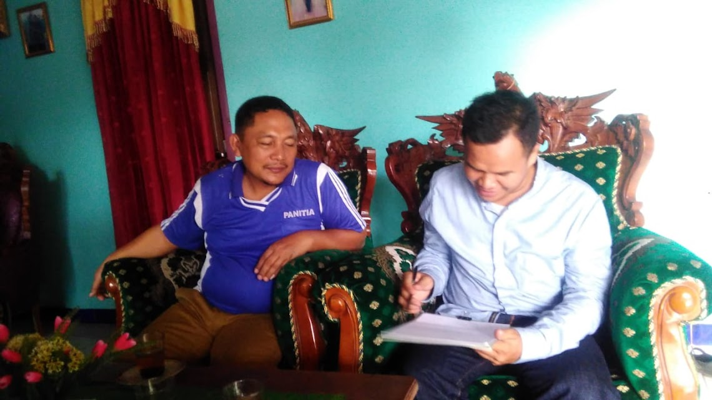
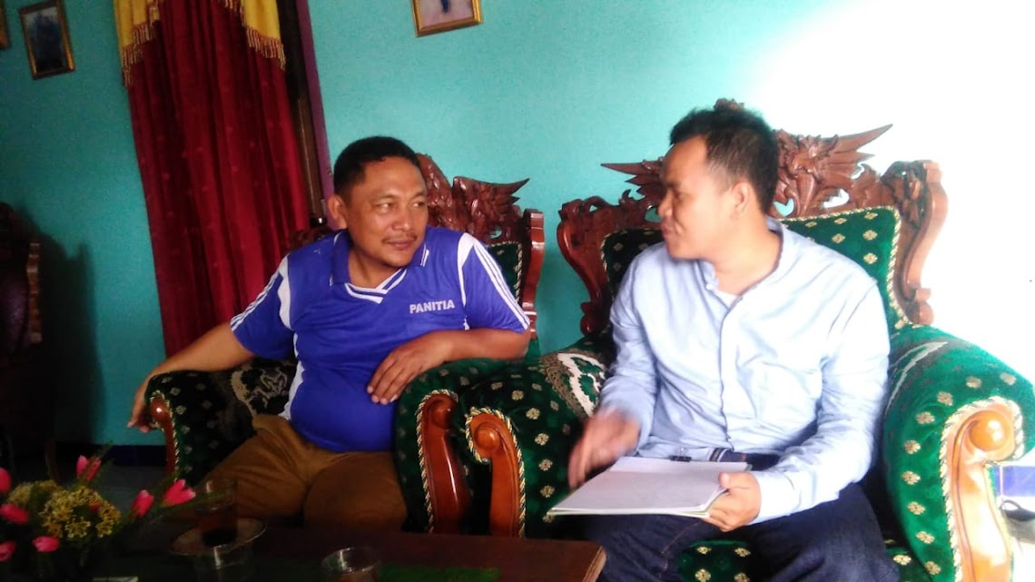
Dokumentasi, Ijin dan Koordinasi dengan Kepala Desa Q1 Tambah Asri Pak Arifin
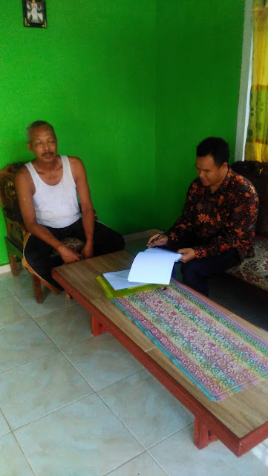
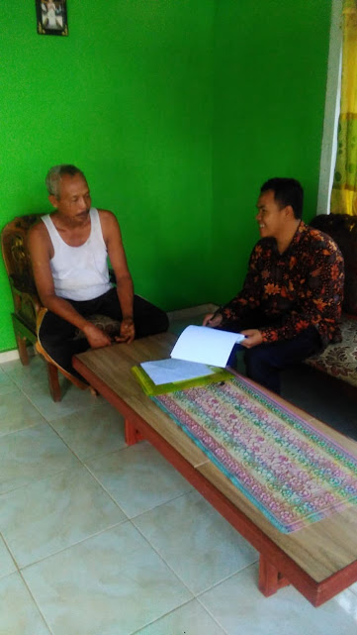

Dokumentasi, Ijin dan Koordinasi dengan Kepala Dusun 7
Desa Q1 Tambah Asri Pak Wasingun

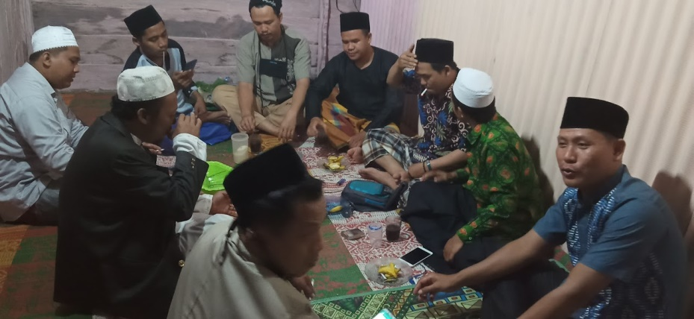

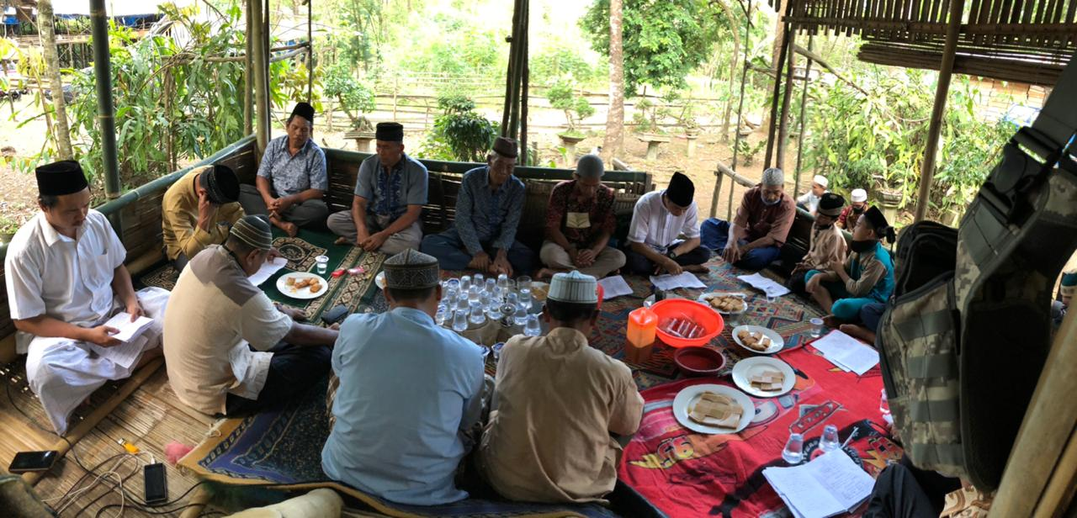
Dokumentasi, Pengajian keliling di rumah warga malam jumat 2 Mei 2025

Dokumentasi kegiatan pengajian keliling di rumah warga, kamis 9 mei 2025
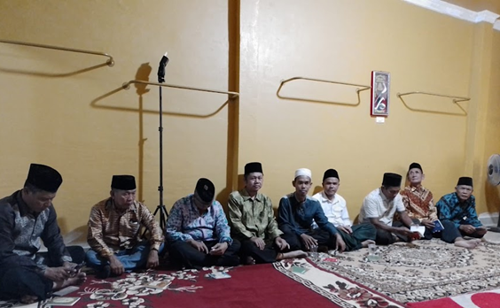
Dokumentasi kegiatan pengajian keliling di rumah Pak Kades (Arifin),
kamis 16 mei 2025

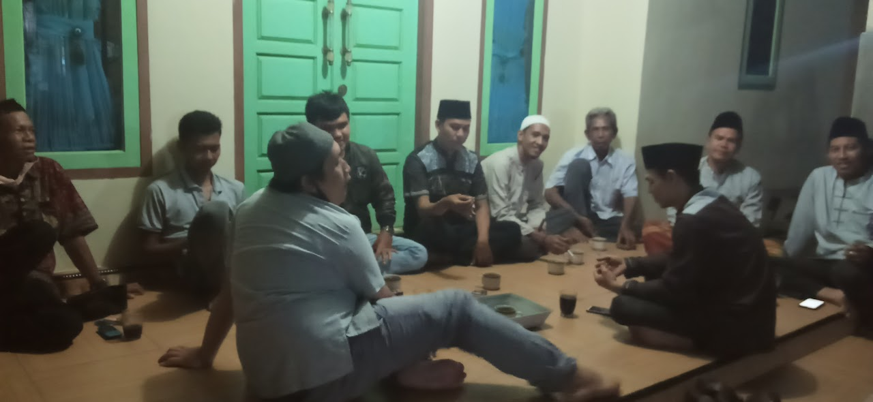
Dokumentasi kegiatan pengajian keliling di rumah warga, malam jumat 23 mei 2025
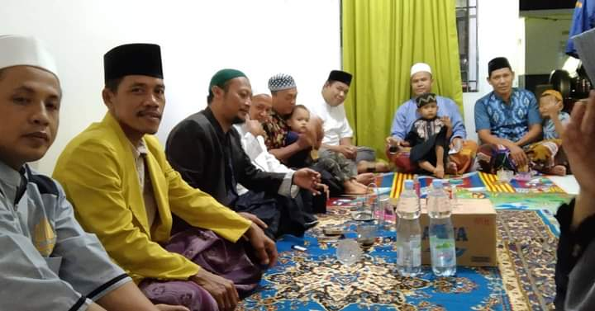
Dokumentasi kegiatan pengajian keliling di rumah warga, malam jumat 30 mei 2025

DAFTAR PUSTAKA

Bheka, T., & Derung, T. (2024). Pengaruh agama terhadap hidup sosial masyarakat dalam perspektif sosiologi. Sami: Jurnal Sosiologi dan Agama, 1(2).
Kesuma, R. W., & Sopiyan, W. (2019). Dakwah pada Masyarakat Suku Anak Dalam di Kecamatan Tugumulyo. Anida (Aktualisasi Nuansa Ilmu Dakwah), 19(2).
Nurhalizah, R., Agil, M. F., & Sakka, A. (2023). Interaksi budaya dan agama: Memahami dampak dan kontribusinya dalam masyarakat. Relinesia: Jurnal Antropologi dan Sosial Budaya, 10(1).
Sari, E. Y., Nelson, N., & Indrawari, K. (2022). Motivasi Beragama Suku Anak Dalam (SAD) di Desa Q1 Tambah Asri Kecamatan Tugumulyo Kabupaten Musi Rawas.
Yunita Sari, Eka, Nelson, dan Indrawari (2022). Motivasi Beragama Suku Anak Dalam (SAD) di Desa Q1 Tambah Asri Kecamatan Tugumulyo Kabupaten Musi Rawas.

